報道関係者各位
2019年3月14日
マーベリック株式会社

マーベリック、安心安全な広告配信技術と実績のアドプラットフォームとして
モメンタムの「Platform Certification Program」取得

DSP(*1)の開発・販売などを行う、マーベリック株式会社(本社：東京都新宿区、代表取締役：美留町 督、以下 マーベリック)は、アドベリフィケーション(*2)事業を専業で行うMomentum株式会社（本社：東京都港区、代表取締役社長：高頭 博志、以下、モメンタム）が2019年3月より新たに展開する、アドプラットフォームの認定プログラム「Platform Certification Program（PCP）」において、モメンタムのソリューションを活用しながら、安心安全な広告配信を行う技術と実績を持つアドプラットフォームとして、第一弾となる認定を取得しました。

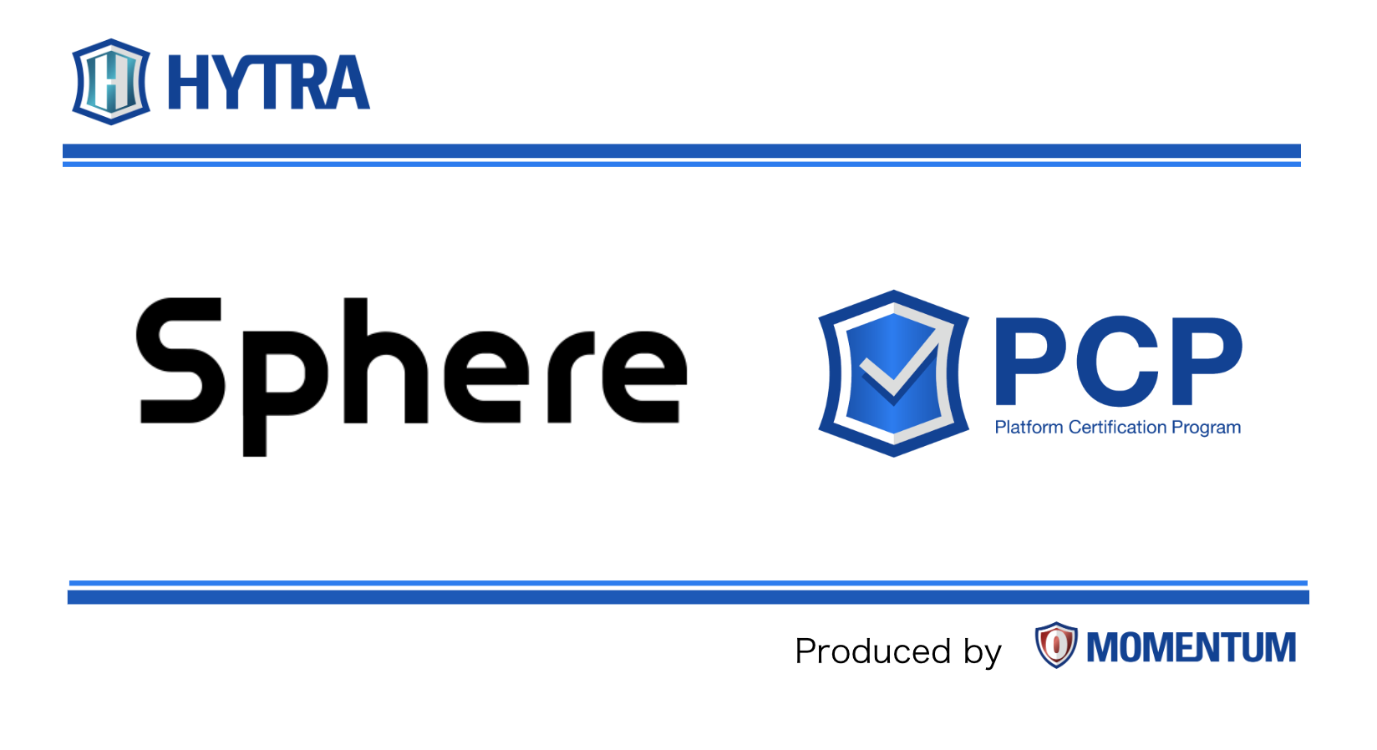
マーベリックは、モメンタムの提供するアドプラットフォーム向けのアドフラウド(*3)・ブランドセーフティ対策ソリューション「HYTRA API」(*4)を、同プラットフォームにて配信されるすべての広告キャンペーンにおいて適用しております。これにより広告の入札取引が行われる前に、アドフラウド(*3)やブランドセーフティの観点から不適切・不正な掲載面への広告配信を未然に防ぐと同時に無価値な広告枠への入札コストを抑えることで、広告配信効果の最大化への取り組みを行っております。

モメンタムは、2017年10月に「アドベリフィケーション推進協議会」を発足するなど、国内のデジタル広告透明化の推進に大きく貢献しています。
アドフラウド(*3)やアドベリフィケーション(*2)の重要性が高まる中、マーベリックは健全な広告配信に努めるべくDSP(*1)「Sphere」(*5)において2017年にモメンタムと連携を開始いたしました。その後他にもアドフラウド(*3)対策の導入を始め、広告表示の透明性・安全性を高める取り組みの拡充を行ってまいりました。

こうした多角的な取り組みによって、モメンタムが2019年3月より新たに展開する、アドベリフィケーション(*2)への取り組みを積極的に行っているアドプラットフォームを認定するプログラム「Platform Certification Program（PCP）」において、認定を取得いたしました。

今後もマーベリックは、PCPの認定アドプラットフォームとして継続的なアドベリフィケーション(*2)への取り組みを積極的に行っていくことで、日本のデジタル広告業界の健全化を推進するとともに、広告主や代理店様の目的に応じた効果的なプロモーションをより一層サポートし、引き続き皆さまから選ばれるマーケティングパートナーを目指してまいります。

【Momentum株式会社の概要】
モメンタムは、日本語に特化した言語解析技術や高精度なアドフラウド(*3)解析エンジンを基盤に日本のデジタル広告業界の健全化への取り組みを牽引する国内最大級のアドベリフィケーション(*2)ソリューションカンパニーです。『無価値な広告をゼロにする』という理念のもと、アドプラットフォーム・広告主・広告代理店など、さまざまな企業のニーズに合わせたアドベリソリューション「HYTRA（ハイトラ）」の開発・提供を行っています。
また、モメンタムの提供するデータを正しく活用し、アドベリフィケーション(*2)に配慮したプランニングや運用を行う広告代理店を認定する「Agency Certification Program（ACP）」や、安心・安全な広告配信を行う技術と実績を持つアドプラットフォームを認定する「Platform Certification Program（PCP）」などのプログラムを展開することで、デジタル広告市場全体の価値向上を目指しています。

所在地 ：東京都港区南青山5-4-35 たつむら青山ビル
代表者 ：代表取締役社長 高頭 博志
事業内容：アドテクノロジー関連技術の開発
創業 ：2014年9月
URL ：https://www.m0mentum.co.jp/

【マーベリック株式会社の概要】
本社所在地： 東京都新宿区西新宿1-22-2 新宿サンエービル4F
代表者 ： 代表取締役 美留町 督
事業内容 ： DSP(*1)の開発・販売、RTB(*6)インフラの導入支援など
創業 ： 2013年10月
URL ： https://www.mvrck.co.jp/

(*1) DSP (Demand Side Platform)
複数の広告枠の配信最適化および、効果検証などの一元管理を目的に開発された広告主向けのシステムを指します。

(*2) アドベリフィケーション（Ad Verification）
不適切な広告配信を防ぐための広告価値既存測定の仕組みを指します。

(*3) アドフラウド（Ad Fraud）
Botなど様々な手法を用いて、無効なインプレッションやクリックを行い、広告費用に対する成約件数や広告効果を不正に水増しする不正広告、広告詐欺を指します。

(*4) HYTRA API
モメンタムが提供するアドプラットフォーム向けアドフラウド・ブランドセーフティ対策ソリューション。広告の入札取引が行われる前に不適切・不正な掲載面への広告配信を未然に防ぐと同時に、無価値な広告枠への入札コストを抑えることで広告配信効果の最大化をおこなう仕組みです。

(*5) Sphere（スフィア）
｢枠」ではなく「人」をターゲティングするディスプレイ広告のマニュアル運用型サービスです。DSP「Sphere」を使用し、社内常駐の運用チームと営業チームの密な連携・広告効果分析を基に広告効果の最適化を行います。
関連URL ： https://www.mvrck.co.jp/service/sphere/

(*6) RTB（Real Time Bidding）
広告の表示毎に閲覧ユーザーや広告掲載面、１ユーザーあたりの表示回数などの情報を分析して、最適と判断できる場合のみオークション方式で入札と配信が可能となる仕組みです。

このページに掲載されているプレスリリースその他の情報は、発表日現在の情報であり、時間の経過または様々な後発事象によって変更される可能性がありますので、あらかじめご了承ください。

【本プレスリリースに関するお問い合わせ先】
マーベリック株式会社 担当：森川
TEL：03-5908-8107 E-mail：info@mvrck.co.jp

